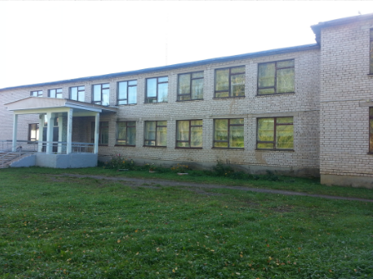

Весьегонский муниципальный округ

МБОУ "Большеовсяниковская ООШ"

Школьный патриотический маршрут

Цель маршрута: формирование гражданско-патриотического самосознания подрастающего поколения средствами экскурсионно- образовательной деятельности

Задачи:
Познакомить подрастающее поколение с историческим военным прошлым нашей страны и дополнить знания о памятных местах. посвященных увековечению памяти мирных жителей , погибших от рук нацистов и их пособников в годы Великой Отечественной войны (1941-1945).
Воспитывать чувство патриотизма на примере взрослых и детей, погибших в годы Великой Отечественной войны (1941-1945).

Вид экскурсии- познавательная
Способ передвижения- школьный автобус
Место проведения- д.Большое Овсяниково- д.Славынево- г.Весьегонск
Количество участников- группа

Категория экскурсантов: школьники младшего, среднего и старшего возраста
Продолжительность экскурсии: 2,5часа
Протяженность маршрута: 30км
Действие туристического маршрута: сезонно

Объекты показа

д.Большое Овсяниково

Памятник воинам, погибшим в годы Великой Отечественной войны, создан в 1961 году. Он один из первых в районе. Активное участие в открытии памятника принимал А.И.Тодорский. Этот обелиск, посвящён памяти героев, не вернувшихся с войны.

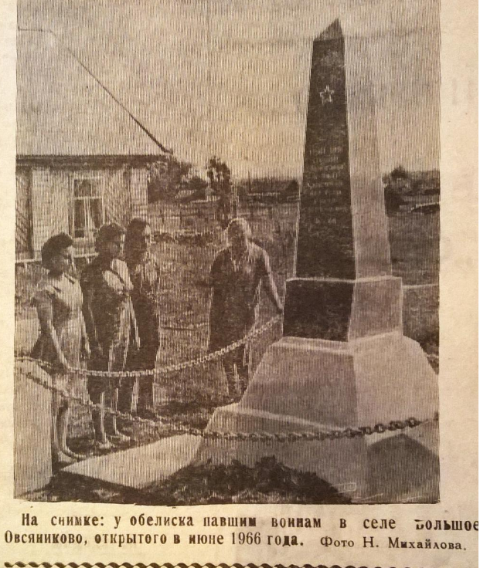
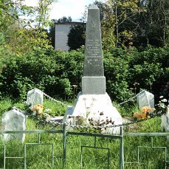

На протяжении многих лет ко дню Победы возле памятника проходят митинги, раньше здесь собирались ветераны, рассказывали о войне. Сейчас ветеранов не осталось, но труженики тыла и дети войны в обязательном порядке посещают мероприятия, которые устраивает школа и библиотека. 22 июня в День памяти и скорби дети и взрослые приходят к памятнику и зажигают свечу памяти в честь погибших на войне солдат.

Парк Лебедева.

Этот парк разбил ветеран войны Николай Васильевич Лебедев. Он в войну руководил женским батальоном. Был ранен и контужен. После войны решил посадить парк и каждому деревцу дал имя погибшей на войне девушки. Их более 1500. Так он увековечил память о своих сослуживицах. Пока он был жив, то бережно ухаживал за парком. Сейчас парк в хорошем состоянии, за ним продолжают ухаживать.
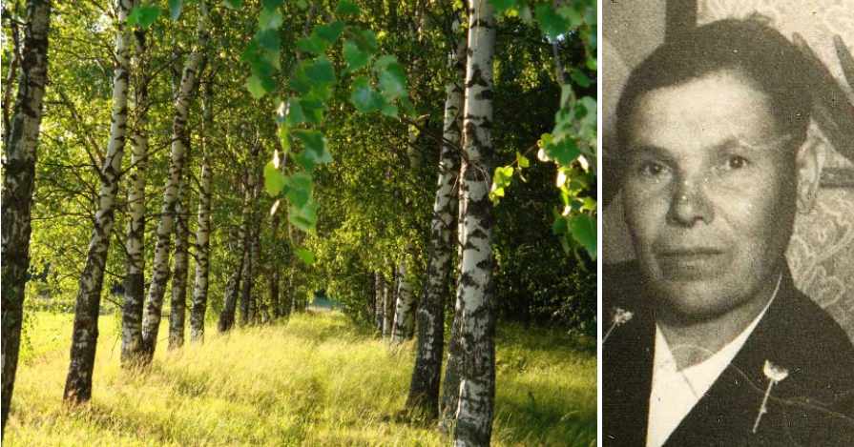

д. Славынево

Мемориал Великой Отечественной войны
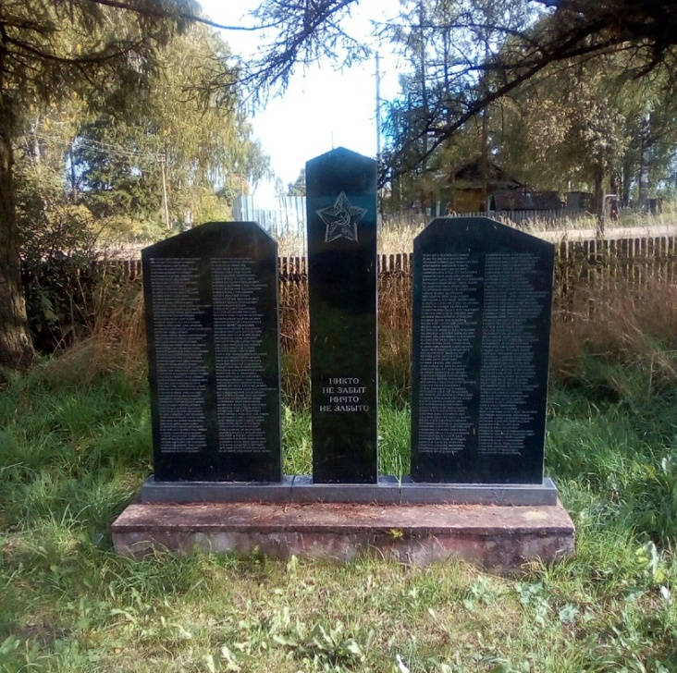

г. Весьегонск.
Памятник землякам- весьегонцам, погибшим в боях за Родину в годы Великой Отечественной войны 1941-1945 г.г. был установлен в 1975 году на 30-летие Победы. Скульптор - Василий Гаврилович Стамов, архитектор - О.Б. Голынкин

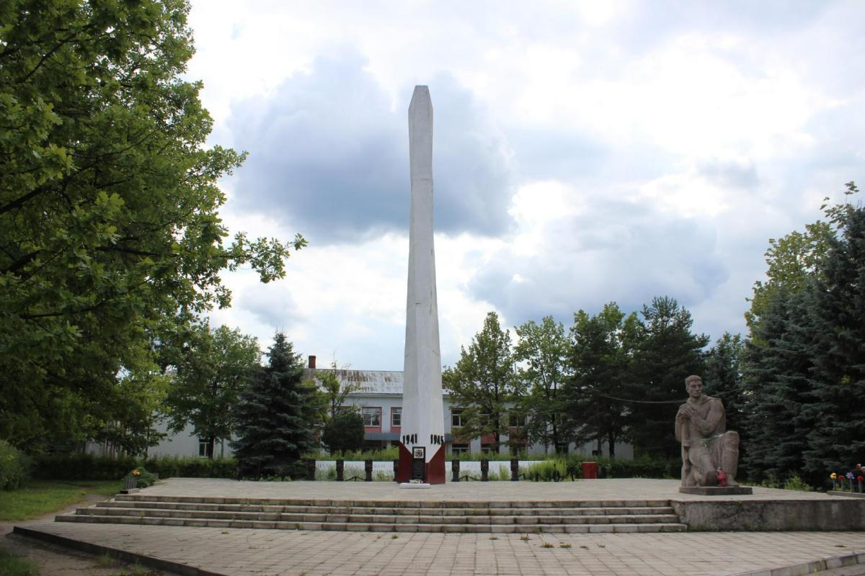

В 2015 году к 70-летию Победы здесь были установлены памятные доски весьегонцам-Героям Советского Союза и полным кавалерам ордена Славы:
Афонину Ивану Михайловичу (1904-1979), Беляеву Вячеславу Васильевичу (1923-2000),
Тихонову Николаю Викторовичу (1914-1943), Бабошину Василию Петровичу (1911-1994),
Киселеву Николаю Ивановичу (1924-1980), Ларину Степану Кузьмичу (1919-1976),
Кузьмину Степану Алексеевичу (1918-1984),Сергееву Василию Федоровичу (1923-1945)

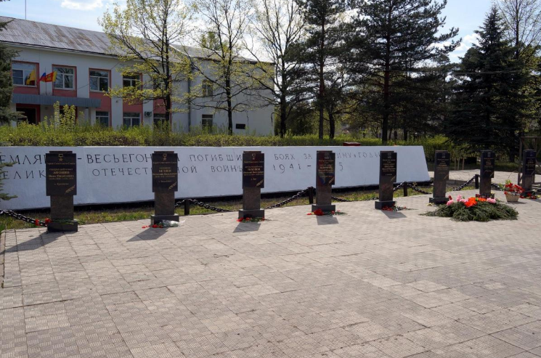

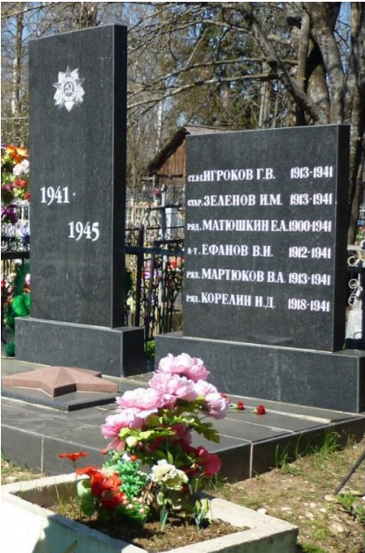
г. Весьегонск.

Братская могила советских воинов на территории кладбища, скончавшихся от ран в весьегонском госпитале, и военных летчиков, погибших 26 октября 1941 года в районе д. Бодачёво, Перемут, Работкино Лекомского сельского совета Овинищенского района.

Кто будет экскурсоводом?
-учитель
Временной формат на маршруте:
10:00 - сбор школьников в МБОУ « Большеовсяниковская ООШ»
10:10-отъезд к обелиску д. Славынево
10:15 – осмотр памятника, прослушивание рассказа об истории памятника, возложение цветов к памятнику.
10:20- отъезд к обелиску г.Весьегонск
11:00- осмотр памятника, прослушивание рассказа об истории памятника, возложение цветов к памятнику.
11:15- отъезд к Братской могиле г.Весьегонск
11:30- осмотр, прослушивание рассказа об истории станции.
11:45-перекус сух. пайками
12:00- отъезд
12:30 прибытие в МБОУ « Большеовсяниковская ООШ»
Питание на маршруте : «сухой» паек за счет родителей
Телефон для справок:(848264)3-52-10
Маршрут разработан:
-директор МБОУ « Большеовсяниковская ООШ» Лотонина Ольга Игоревна
- учитель Голева Наталья Леонидовна

